Les littoraux.
Des territoires sensibles, attractifs et aménagés
Intro :
Qu’est-ce qu’un littoral ?
Le littoral se définie comme la zone de contact entre la mer et la terre.
Littoral
Cet espace dont la surface est limitée, est très attractif pour l’homme. C’est une interface qui généralement favorise les échanges marchands et le développement des activités humaines. C’est un espace touristique majeur. Enfin, la mer est une ressource depuis longtemps exploitée.
Tous ces éléments expliquent la concentration humaine, souvent supérieure dans les régions littorales.

Arrière-pays terrestre.
Avant-pays marin

Cependant, la valorisation du littoral implique souvent sa dégradation. De plus les évolutions environnementales induites par les activités humaines ont fait naître d’importants risques naturels ou anthropiques.

Comment l’homme occupe-t-il, valorise-t-il et protège-t-il les littoraux ?

- Un milieu attractif.
- Une densité de population très supérieure à la moyenne mondiale.
Densité moyenne : 170ha/km, soit 5 fois la moyenne mondiale. Les espaces côtiers et leurs arrière-pays concentrent plus de la moitié de la population mondiale.
60% des Hommes vivent à moins de 100 km de la mer.
- Une littoralisation des grands centres urbains.
Repère B p 264 + p258.
Q1 : Identifiez les grandes mégapoles littorales. Quelle activité est associée à ces concentrations urbaines.

Q2 : Placez sur votre carte ces régions urbaines littorales.
Q3 : Observez la localisation des plus grandes agglomérations mondiales ? Quel point commun pouvez-vous mettre en évidence ?

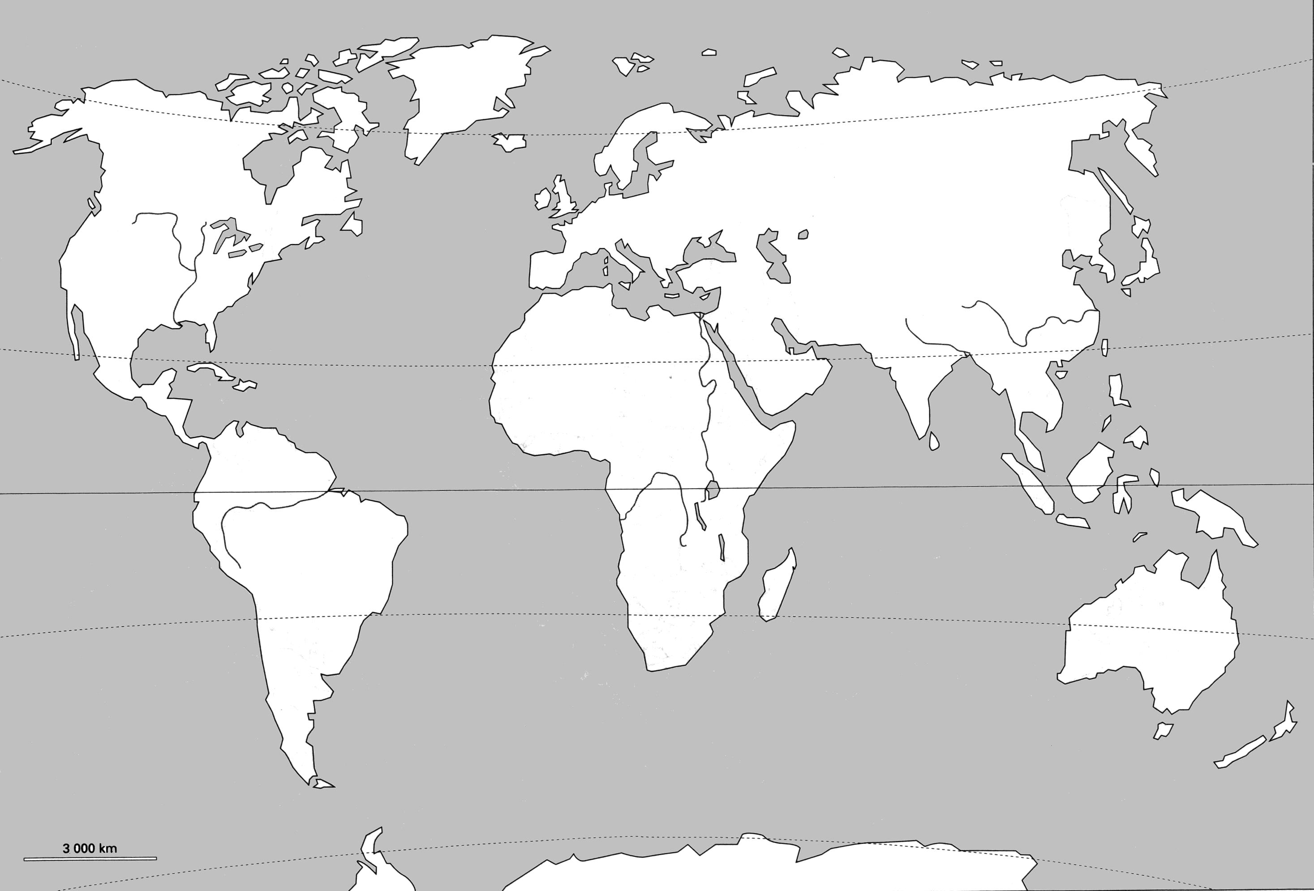
Comme le montre la carte et le document repère B de la p264, les grandes agglomérations se sont développées près du littoral. Elles ont donné naissance à des activités industrialo-portuaires qui les rendent attractives. Elles sont aussi les portes d’entrée des territoires nationaux et agissent en réseaux avec les autres grandes agglomérations mondiales générant ainsi d’importants flux maritimes, flux aériens, flux financiers et de communication.
Ces territoires bénéficient donc des plus grands investissements publics ou privés en particulier dans les Pays en Développement (PED) où le contraste ville/campagne s’est amplifié.

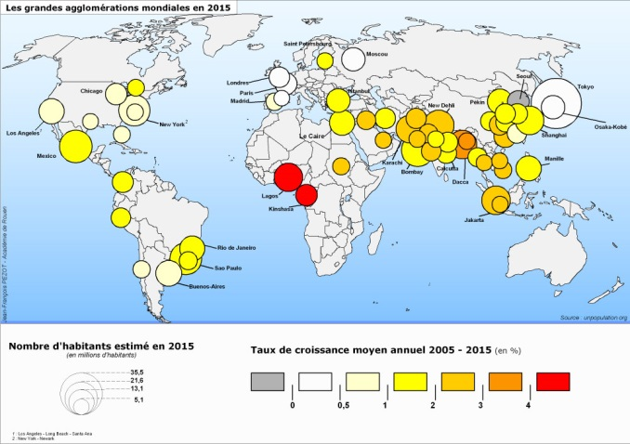

- Un peuplement cependant très inégal.
P 258: Repérez et notez sur votre carte des espaces littoraux très peu peuplés. Comment peut-on expliquer leur faible attractivité ?
Tous les littoraux ne sont pas attractifs. La plupart des espaces côtiers présente des densités faibles ou moyennes (zone en orange et en jaune carte p 258). Plusieurs éléments expliquent la faiblesse du peuplement :
- Des espaces maritimes situés dans des pays peu peuplés (Australie, Canada)
- Des climats contraignants : ceux des déserts chauds comme la côte mauritanienne ou celle de la mer Rouge en Afrique ; les zones polaires …
- Des littoraux ou des mers peu accessibles (forêts équatoriales, mangroves, côtes à falaise, forts courants ou vents marins).
On observe donc que les littoraux sont des espaces inégalement occupés et valorisés par l’Homme.

- Un espace valorisé. P 258 et p 267. Photo p 244
Les littoraux et les mers sont depuis des siècles des espaces valorisées par l’Homme. On peut distinguer des activités traditionnelles et des activités récentes.
- Des activités traditionnelles toujours importantes.
Question : Repérez grâce à la carte les activités traditionnelles liées à l’exploitation marine.
- L’exploitation des ressources halieutiques (pêche hauturière et pêches côtière)
- 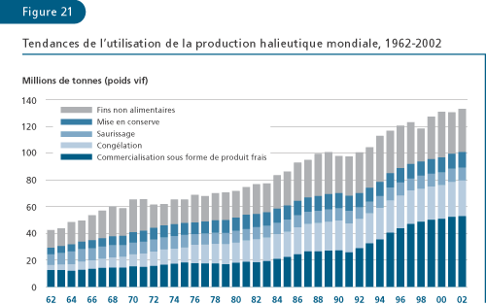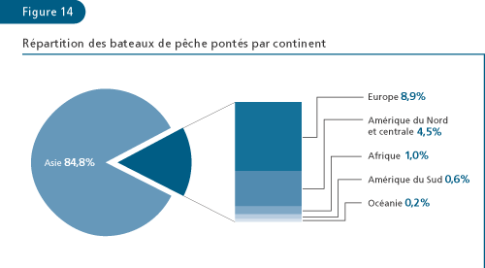
Si la pêche est une activité ancienne, les méthodes et l’intensité de l’activité ont considérablement fait évoluer ce secteur économique. En 50 ans les prises ont été multipliées par 3.5 et atteignent 145 Mt. Il existe une situa tion de surpêche difficile à modérer.
- L’exploitation du sel, des algues, des coquillages par pêche ou aquaculture…
- L’agriculture côtière profite souvent de plaines bien irriguées.

- L’accroissement de la littoralisation des activités dans les sociétés développées.
Question : Quelles activités récentes contribuent aujourd’hui à la valorisation des zones littorales et marines ?
- Le transport maritime ne cesse de s’intensifier depuis les années 1945
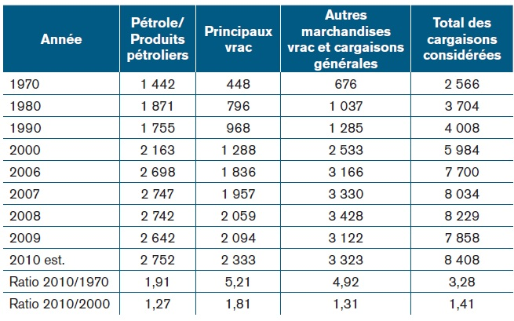
Entre 1970 et 2010, le trafic maritime a été multiplié par 3. Les navires sont de plus en plus grands ce qui nécessite d’adapter les ports pour qu’ils puissent accueillir les nouveaux navires comme les porte-conteneurs. (p250-251)
Les autorités portuaires décident parfois la construction de plateformes artificielles. Ce type d’aménagement nécessite des techniques de poldérisation.
- Les Zones industrialo-portuaires (p258)
- Le tourisme de masse (balnéaire et de croisière) en particulier en Méditerranée et dans la mer des Caraïbes.
L’ensemble de ces activités génèrent des millions d’emplois qui contribuent au développement des Etats mais il dégrade souvent des espaces sensibles.
- Comment protéger un espace sensible ?

- Un espace dynamique.
Sédimentation/érosion.
- L’exemple de Soulac-sur-Mer.
http://www.geodunes.fr/video-erosion-massive-a-soulac-sur-mer-gironde/
Réponse aux questions :
La commune de Soulac-sur-Mer connaît comme beaucoup de communes du littoral océanique français une forte érosion marine. Il s’agit d’un phénomène de transgression marine, c’est-à-dire un phénomène de destruction du littoral sous l’effet des courants marins.
Durant l’hiver 2014, le littoral a reculé en moyenne de 8 mètres sous l’effet des tempêtes. En 120 ans, ce sont 1M de m³ de sable qui ont été emportés par la mer. Les dunes reculent de plusieurs mètres par an, ce qui menace les constructions situées près du rivage.
La lutte contre ce phénomène est quasi-impossible. On plante des pieux et on enroche la côte pour ralentir l’érosion mais cela n’a que peu d’effets. De plus, les changements climatiques observés renforcent l’érosion car les phénomènes météorologiques extrêmes sont plus fréquents (tempêtes, grandes marées) et conduit à l’élévation du niveau marin de plusieurs centimètres par siècle.
Cependant, si certains littoraux s’érodent d’autres sont sédimentés et voit donc la zone terrestre s’avancer en mer car les courants déplacent les alluvions fluviaux qui s’accumulent alors (rechargement naturelle des plages).

- Élévation du niveau marin (carte p261+ p 269)
Les modifications climatiques menacent directement de nombreuses régions littorales. En effet, comme le montre les deux documents, certains territoires sont menacés de submersion. Il s’agit d’îles et de littoraux où l’altitude est particulièrement basse ou de zones urbaines construites en front de mer.
Selon les prévisions du GIEC (Groupe Indépendant d’experts climatiques), d’ici 2100, le niveau marin pourrait s’élever de 50 cm à 4m. Des territoires comme les Maldives dans l’Océan Indien ou de nombreux archipels de l’Océan Pacifique sont menacés de disparition. Cela pourrait conduire plusieurs dizaines de millions de personnes à abandonner leur lieu actuel de vie On qualifie ces personnes de réfugiés climatiques. Il est très difficile d’évaluer le risque réel qui est parfois amplifié par les médias et les ONG mais en 2007, 11 600 personnes furent évacuées dans l’archipel des Tuvalu ce qui montre que le risque est réel.
- Peut-on concilier valorisation et protection ? carte p260-261
Carte p 260 : Repérez sur la carte les principales atteintes environnementales observables ? A quelles activités pouvez-vous les lier ?
Notions :
Risques industriels (p268)
Pollution marine et dégradation des milieux (p260)
Les atteintes aux milieux | Les activités économiques mise en cause
Pollution aux hydrocarbures (marées noires, dégazage, fuites)  Pollutions aux produits chimiques (engrais agricole, rejets industriels, accidents industriels ou de transport)  Affaiblissement de la biodiversité marine ou côtière.  « Zone morte » : disparition locale des espèces vivantes  « eutrophisation » : multiplication des algues /espèces exogènes invasives (taxipholia) | Industrie, transport maritime, exploitation pétrolière off-shore ou littoral.  Agriculture, industrie chimique, transport maritime.  Pêche, agriculture côtière, tourisme de masse et activité de plaisance (plongée sous-marine, navigation à moteur), urbanisation.  Industrie, énergie, agriculture, pêche.  Agriculture et rejets domestiques et industriels.
Comme le montre la carte, les littoraux en particulier dans les pays du Nord sont menacés par les nombreuses activités économiques. Les mers et les littoraux sont très souvent affectés par ces activités. Il est aujourd’hui très difficile aux scientifiques de trouver des espaces qui n’ont pas subi de dégradation ou traces d’activités humaines. Même en Antarctique, les côtes sont touchées par des polluants qui ont dérivé.
La plupart des littoraux ayant une forte occupation humaine sont dégradées. Il y a donc souvent une contradiction entre la nécessiter de créer des activités économiques et la protection du littoral.

- Des moyens de protection inégaux et inégalement efficaces.
Carte p 262. + p 271
Qu’est-ce que la gestion intégré des zones côtières ? (texte 3 p 271)
Gestion intégrée des zones côtières est une méthode d’aménagement et de partage des zones côtières impliquant tous les acteurs du littoral (population, acteurs économique, acteurs de la protection du littoral). Elle implique de prendre en compte les effets immédiat mais aussi à long terme des aménagements réalisés.
Montrez que les pays du monde n’ont pas la même expérience de la gestion intégrée des zones côtières. (Carte p 262)
Comme en témoigne la carte les pays du Nord et en particulier l’Europe ont la plus grande expérience dans le domaine de la gestion des zones littorales. En revanche, beaucoup de pays du Sud ont une faible expérience de la gestion des milieux marins liée la plupart du temps à un manque de moyens financiers.

Identifiez des moyens de protection du littoral.
Les états disposent de plusieurs instruments pour gérer les espaces marins et côtiers.
- Les lois comme la loi littorale en France qui permet de classer des espaces et d’interdire leur aménagement.
- Les conservatoires du littoral qui sont des organismes étatiques ayant des pouvoirs financiers pour racheter ou protéger des aires naturelles marines ou des littoraux sensibles.
- La création de parcs et de réserves naturelles.
- Le classement au patrimoine mondial de l’UNESCO en tant que site naturel remarquable comme les îles Galápagos qui disposent d’une faune et d’une flore unique nécessitant une protection internationale.

A l’échelle locale, les acteurs politiques et économiques peuvent mettre en place des moyens de protection et de valorisation comme les expériences « d’écostations » touristiques dont le but est d’attirer une clientèle touristique en limitant la dégradation du milieu. On associe dont à ces projets des sites naturels protégés (Parc ornithologique du Marquenterre), ou des moyens de transport doux (projet marocain de Tifnit) pour faire cohabiter les activités économiques et la protection du littoral.

Conclusion :
Les littoraux sont des territoires sensibles mais très attractifs. Il est souvent difficile de concilier leur exploitation et leur protection. D’autre part, ce sont des espaces dynamiques soumis à des modifications naturels mais aussi à une anthropisation croissante.

